



Année Universitaire 2022 – 2023

Unité d’Enseignement 5

Annale CT 2021-2022

3 pages7 questions15 minutes

**Louisa DJELDJLI-NOIROT**

**Mattéo DURANTEL**

**Blanche JULLIEN DE POMMEROL**

Question 1 :

Parmi les affirmations suivantes, cochez la ou les réponse(s) juste(s) :

1. L’épissage des ARN a lieu dans le cytosol.
2. Chez les eucaryotes la réplication est environ dix fois plus lente que chez les procaryotes.
3. Les granules interchromatiniens sont des constituants de l’hétérochromatine.
4. Les snoRNA sont impliqués dans la maturation des ARN ribosomiques.
5. Les modifications post-traductionnelles des histones se font surtout dans les parties N-terminales des histones.

Question 2 :

Parmi les affirmations suivantes, cochez la ou les réponse(s) juste(s) :

1. Le nucléole constitue l'unité de base de la chromatine.
2. Les condensines et les cohésines contiennent des protéines smc.
3. La phase M comprend la mitose et la cytodiérèse.
4. La télophase est la dernière phase de la mitose.
5. La phase S est la phase au cours de laquelle les chromatides sœurs se séparent.

Question 3 :

Parmi les affirmations suivantes, cochez la ou les réponse(s) juste(s) :

1. La chromatine est constituée d'ADN et de protéines qui lui sont associées dans le noyau.
2. Le nombre de chromosomes est très variable d'une espèce animale à l'autre.
3. Chaque région de la double hélice d'ADN qui produit une molécule d'ARN fonctionnelle constitue un gène.
4. Les complexes de remodelage de la chromatine permettent de transférer des séquences d'ADN d'un chromosome à l'autre.
5. La chromatine est dans son état le plus condensé au cours de la télophase.

Question 4 :

Parmi les affirmations suivantes, cochez la ou les réponse(s) juste(s) :

1. Il existe deux types d'ARN polymérase chez les eucaryotes pour la transcription dans le nucléole et la transcription dans le nucléoplasme.
2. Au cours de la transcription, les ARN polymérases progressent à plus de 10 nucléotides par seconde.
3. La coiffe des ARN messagers est reconnue par les facteurs d'amorçage de la traduction.
4. L’épissage alternatif des ARN ribosomiques participe à la formation des différentes sous unités du ribosome.
5. Le génome humain contient plusieurs centaines de répétitions des gènes codant pour les ARN ribosomiques.

Question 5 :

Parmi les affirmations suivantes, cochez la ou les réponse(s) juste(s) :

1. Trois sortes de molécules d'ARN participent à la synthèse des protéines, par des fonctions différentes mais coopératives : ARNm, ARNr, ARNt.
2. Les ribosomes peuvent être libres dans le cytosol ou ancrés à la membrane du réticulum endoplasmique.
3. Dans la technique CRISPR/cas9, cas9 est une nucléase.
4. Les cellules iPS sont obtenues à partir de cellules différenciées qu'on reprogramme en cellules souche.
5. La cytométrie en flux permet de réaliser des extraits cellulaires.

Question 6 :

Parmi les affirmations suivantes, cochez la ou les réponse(s) juste(s) :

1. Un anticorps monoclonal provient d'un clone de lymphocyte B.
2. Dans une expérience d'immunofluorescence avec des anticorps primaires et secondaires, c'est l'anticorps primaire qui est couplé au fluorophore.
3. En microscopie photonique, le contraste de phase permet de visualiser plusieurs couleurs.
4. L’hybridation in situ permet de détecter soit l'ADN soit des ARN.
5. Les protéines de fusion fluorescentes sont obtenues par marquage chimique.

Question 7 :

Parmi les affirmations suivantes, cochez la ou les réponse(s) juste(s) :

1. Les filaments intermédiaires se situent entre les cellules épithéliales.
2. Le centre organisateur des microtubules contient deux centrioles.
3. Les filaments d'actine sont creux.
4. Les microtubules des asters sont reliés à la membrane plasmique par des dynéines.
5. Les dynéines sont des moteurs moléculaires.

DL

Question 1 :

On transfecte un vecteur d'expression de S1P1 dans des cellules HEK et on traite les cellules avec des concentrations croissantes de S1P, de sphingosine ou de FTYP. On lyse les cellules au bout de 30 minutes et on analyse les lysats par western blot en utilisant un anticorps monoclonal dirigé contre S1P1. Les membranes sont ensuite ré-analysées avec un anticorps anti-actine. La figure est représentative de 5 expériences indépendantes :

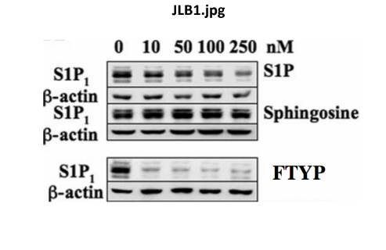

1. Les ARNm produits à partir d'un vecteur d'expression sont polyadénylés.
2. Cette expérience montre que S1P1 et la bêta-actine ont environ le même poids moléculaire.
3. L'anticorps anti-S1P1 n'est pas totalement spécifique car il génère plusieurs bandes dans un même extrait.
4. Dans cette expérience, la sphingosine semble stimuler la synthèse de bêta-actine.
5. Cette expérience montre que le composé FTYP a une meilleure affinité pour S1P1 que le Sphingosine-1-phosphate (S1P).

Question 2 :

Pour comprendre les mécanismes de dégradation de S1P1, on traite les cellules transfectées par 250 nM de S1P ou de FTYP en présence d'un inhibiteur du protéasome. On utilise comme contrôle des cellules traitées seulement par l'inhibiteur du protéasome (C). On réalise une immunoprécipitation sur les extraits cellulaires en utilisant un anticorps anti-ubiquitine (Ub) et on analyse le produit de l'immunoprécipitation par western blot en utilisant un anticorps anti- ubiquitine (IB:Ub) ou anti-S1P1 (IB:S1P1). Une partie des extraits n'est pas immunoprécipitée (Input) et est analysée par western blot pour détecter S1P1 ou l'actine. La figure est représentative de 5 expériences indépendantes :

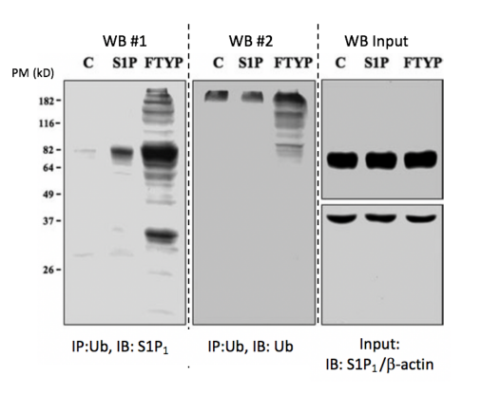

1. L'ubiquitine est constituée d'une chaine polypeptidique.
2. Ces résultats montrent que l'inhibition du protéasome bloque la dégradation du récepteur S1P1 provoquée par FTYP.
3. Ces résultats montrent que l'inhibition du protéasome augmente la quantité du récepteur S1P1 présent dans la cellule.
4. Dans le WB #1, les bandes de tailles supérieures à 180 kDaltons détectées dans les extraits traités par FTYP correspondent à des formes polyubiquitinilées du récepteur S1P1.
5. Dans le WB #2, les bandes de tailles supérieures à 180 kDaltons détectées dans les extraits traités par S1P correspondent à des formes polyubiquitinilées du récepteur S1P.

Question 3:

Pour suivre le récepteur S1P1 dans la cellule, on fusionne une GFP à son extrémité C-terminale cytosolique (S1P1-GFP). Les chercheurs sont intrigués par la présence de 5 sérines dans cette  région et les mutent en alanines (S1P1-S5A-GFP). Les cellules HEK transfectées sont traitées ou  non par S1P ou FTPY et fixées au bout de 30 minutes. On visualise la fluorescence par  microscopie confocale :

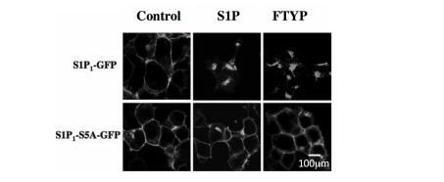

1. il n'a pas été nécessaire de perméabiliser les cellules pour détecter la GFP dans la  condition contrôle.
2. Dans la condition contrôle, la détection exclusive de la fluorescence à la membrane  plasmique suggère que S1P1-GFP pourrait ne pas être synthétisée au niveau du réticulum  endoplasmique.
3. après traitement par FTYP, S1P1-GFP n'est plus associée à un compartiment  membranaire.
4. la détection de S1P1-GFP par immunofluorescence après traitement par FTYP nécessiterait de perméabiliser les cellules.
5. S1P1 est ubiquitinilée sur au moins une des 5 sérines qui ont été mutagénisées dans  S1P1-S5A-GFP.

Question 4:

Le récepteur S1P1 est couplé à une protéine Gi. La toxine pertussique catalyse l’ADP ribosylation de la sous-unité αi de Gi ce qui empêche l’échange du GDP par le GTP sur αi.

Indiquez la ou les affirmations correctes parmi les propositions suivantes :

1. Gi est formée de 3 sous-unités.
2. le récepteur S1P1 activé stimule l'hydrolyse du GTP lié à la sous-unité αi.
3. Quand il est lié au Sphingosine-1-phosphate, chaque récepteur S1P1 peut activer plusieurs molécules Gi, ce qui permet d'amplifier la transduction du signal.
4. L'activation du récepteur S1P1 devrait augmenter la concentration d'AMPc dans les lymphocytes.
5. La toxine pertussique provoque une augmentation de la concentration d'AMPc dans la cellule.

Question 5:

Indiquez la ou les affirmations correctes parmi les propositions suivantes :

1. L'adénylate cyclase est une protéine membranaire.
2. Les sérines présentes dans la queue cytoplasmique du récepteur S1P1 pourraient être  phosphorylées par la protéine kinase A.
3. Les sérines présentes dans la queue cytoplasmique du récepteur S1P1 pourraient être  phosphorylées par la protéine kinase C.
4. Le récepteur S1P1 pourrait s'autophosphoryler.
5. La protéine ras est une GTPase qui fait partie de la même famille de protéines que Gi.